10月24日下午，建筑工程学院科学传播大课堂主题活动在奉贤校区第二教学楼202B顺利举行。学院邀请上海科技管理干部学校方芳作为主讲嘉宾，以《科普活动的策划与实施》为题，与同学们共话科普活动教育意义与前景发展。本次活动由王英老师主持。

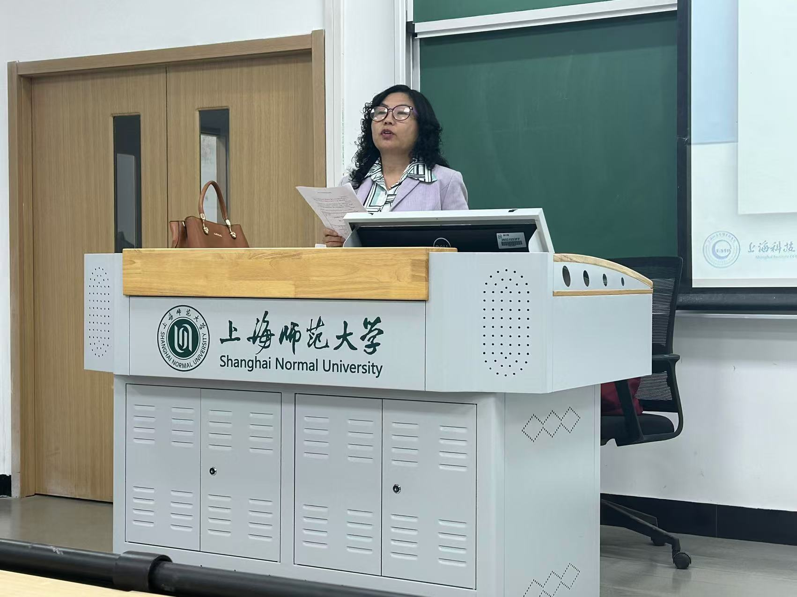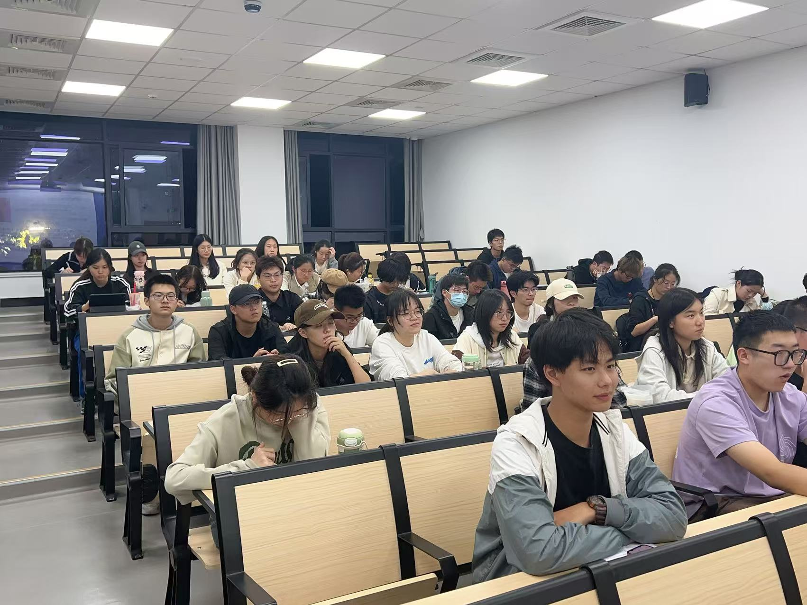

沙龙伊始，方芳老师介绍了科普活动的背景及意义。方芳老师围绕《全民科学素质纲要》分析了科技创新与科学普及在创新发展中的重要地位。随后，方老师借用习近平总书记对中科院的回信：科学普及是实现创新发展的重要基础性工作。向大家展示了总书记给对科技工作者支持和参与科普事业提出殷切期望。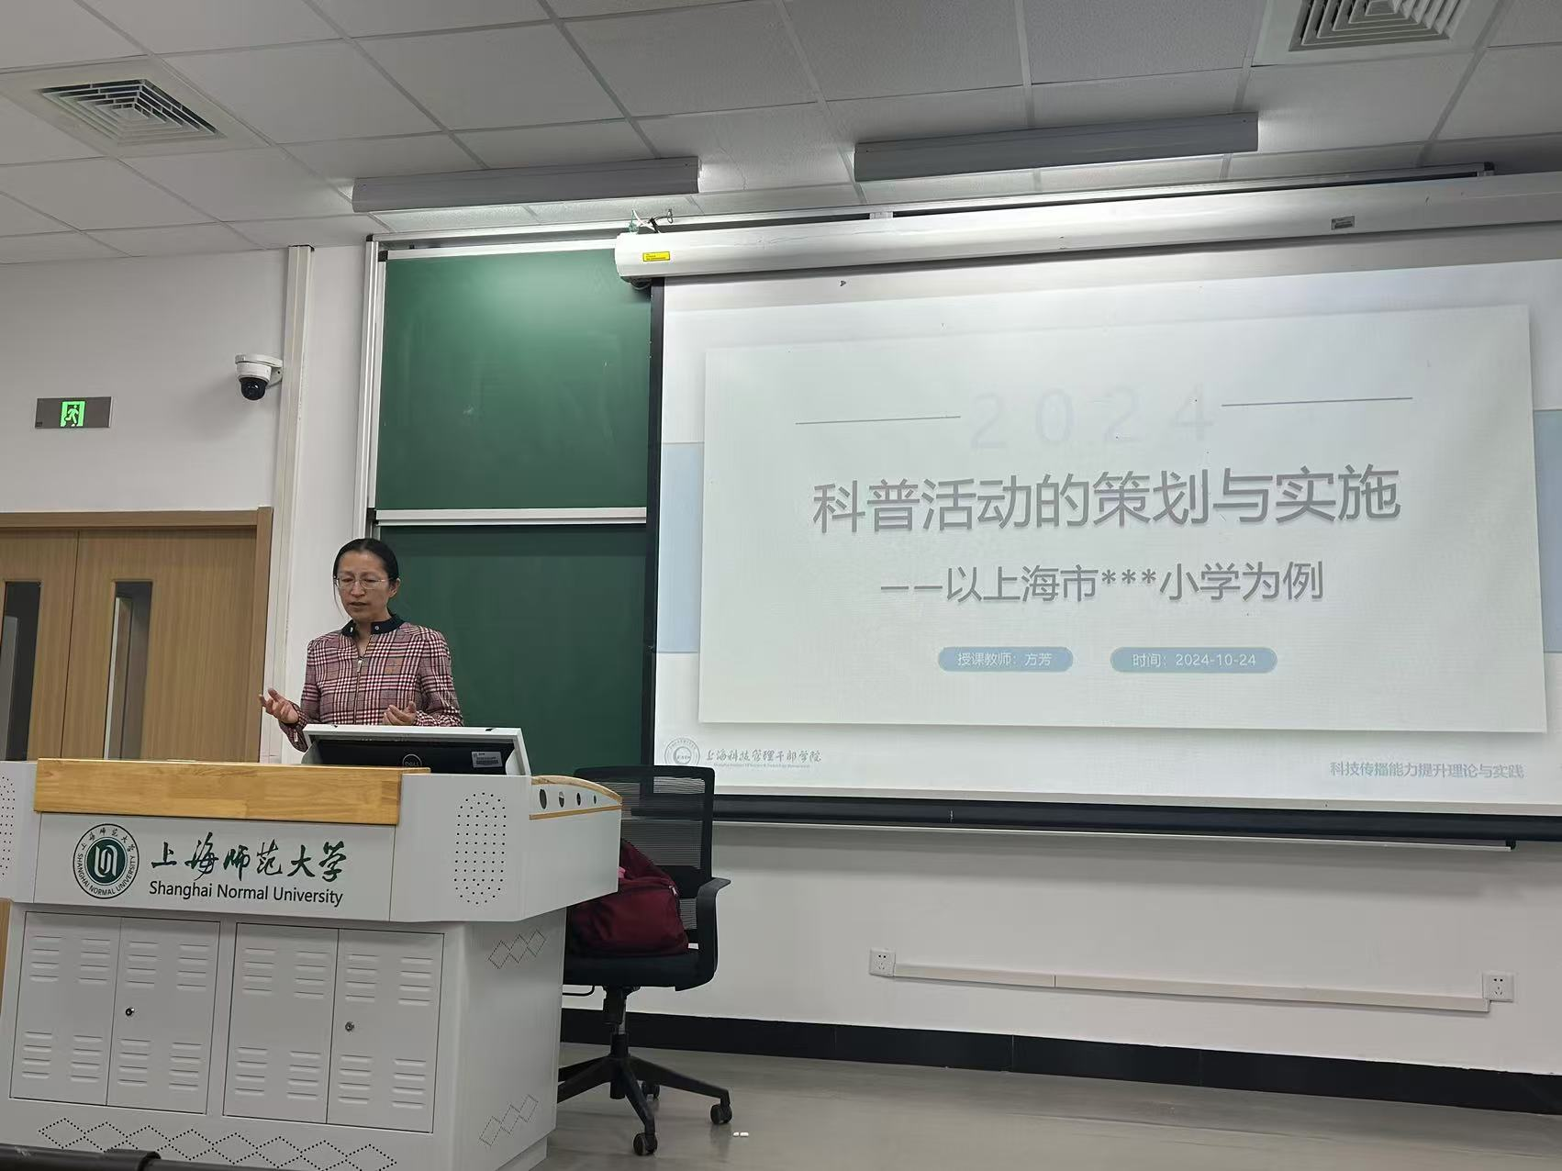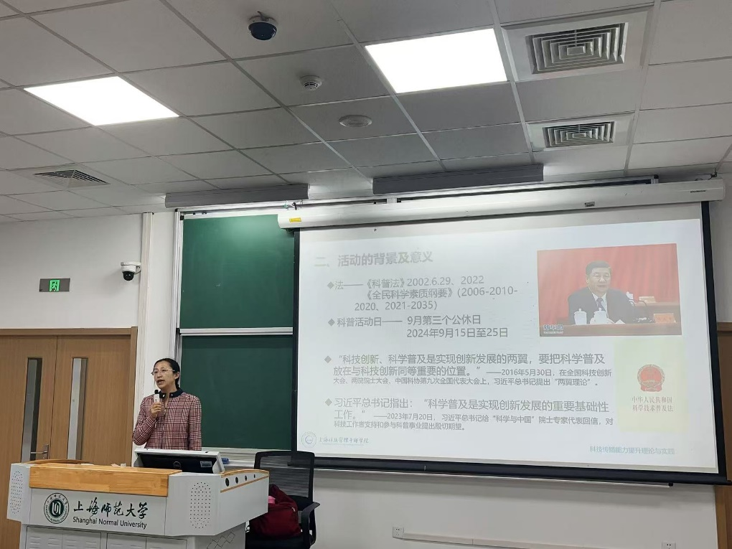

随后，方芳老师提出了“四科”的概念，从知识、方法、思想、精神分析了我国科学素质的现状。方芳老师亦通过图标的方式，以性别、学历、地区等要素切入，归纳了科学技术对社会和个人所产生的影响。并指出：科学传播的普及应针对目标人群开设，并以更贴近生活的方式开展活动。随后，方芳老师就活动主题和目标人群补充了项目细节，方老师以在农村开展科普活动为例，分析了老年人的科普接受度与项目开展形式，并指出：由于目标人群的受教育度不同，活动形式需要融合科普展览、讲座与科技实践，使科普活动更贴合日常生活。

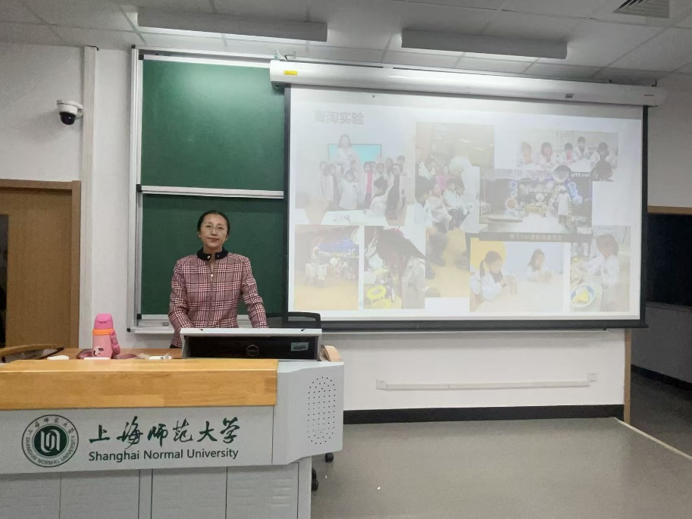

沙龙结尾，方芳老师围绕活动目的、流程、预期效果与后续评估展开了讲解。方老师以“麦淘实验”主题活动为例，介绍了活动目的：旨在通过丰富多彩的活动内容，激发孩子的兴趣，培养探索精神、创造力和团队协作能力。而后期评估则侧重于科技传播效果和优点与不足。科技传播效果指传播行为产生的有效结果，是一切传播活动的出发点和落脚点；此外参与人数、活动亮点、特珠项目、财务、优点、不足、总结报告等亦是活动的评估细节。最后，方芳老师展示了黄浦区新凌小学的科技节，向同学们展示了成熟的科普传播活动。